**INSTITUTO POLITÉCNICO DE LEIRIA**

**ESCOLA SUPERIOR DE TECNOLOGIA E GESTÃO**

**Engenharia InformÁtica**



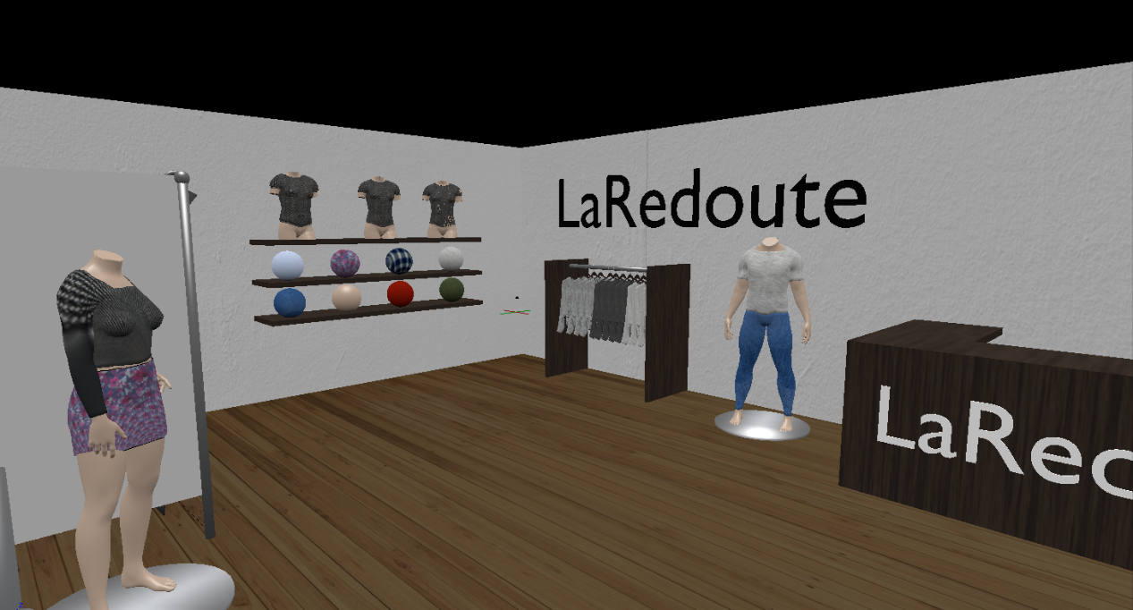

##### Discentes:

##### Tiago Oliveira Caetano Nº 2181830

##### Hugo Mendes Ferreira Nº 2170936

##### Docentes:

##### Professora Doutora Eunice Oliveira

##### Professor Doutor Nuno Rodrigues

##### Professor Doutor Alexandrino Gonçalves

## ****Sistemas Gráficos e Interação****

###### Leiria, janeiro de 2019

(Esta página foi propositadamente deixada em branco)

**INSTITUTO POLITÉCNICO DE LEIRIA**

**ESCOLA SUPERIOR DE TECNOLOGIA E GESTÃO**

**Engenharia InformÁtica**

## ****Sistemas Gráficos e Interação****

##### Discentes:

##### Tiago Oliveira Caetano Nº 2181830

##### Hugo Mendes Ferreira Nº 2170936

##### Docentes:

##### Professora Doutora Eunice Oliveira

##### Professor Doutor Nuno Rodrigues

##### Professor Doutor Alexandrino Gonçalves

###### Leiria, janeiro de 2019

(Esta página foi propositadamente deixada em branco)

# Resumo

O presente relatório procura documentar todo o trabalho realizado ao longo do projeto realizado na unidade curricular, Sistemas Gráficos e Interação.

No decorrer deste projeto desenvolveu-se uma aplicação web direcionada para os utilizadores com foco principal na criação de uma interface apelativa para estes.

Numa primeira fase foi desenvolvido um questionário de forma a perceber o publico que usualmente utilizava a aplicação. Posteriormente foram analisadas as heurísticas da atual página web da “La Redoute” com o intuito tentar melhor potenciais problemas. De seguida passou-se à idealização do que se pretendia desenvolver com protótipos de baixa e alta fidelidade. Após a criação dos protótipos, iniciou-se a modelação dos objetos 3D que se pretendiam implementar na nova página web. Por fim passou-se ao desenvolvimento da página web que fosse ao encontro dos protótipos desenhados anteriormente.

Palavras-chave: *utilizadores, modelação 3D*, *página web, Blender*.

(Esta página foi propositadamente deixada em branco)

# Índice de Conteúdos

Resumo v

Índice de Conteúdos vii

Índice de Ilustrações viii

Indice de Siglas xi

Introdução 13

1. Análise De Utilizadores e Tarefas 14

1.1. Análise de Utilizadores 14

1.2. Avaliação Heurística 14

2. Planificação 15

2.1. Protótipos de Baixa Fidelidade 15

2.1. Protótipos de Alta Fidelidade 15

Conclusão 17

Anexos 18

(Esta página foi propositadamente deixada em branco)

# Índice de Ilustrações

**Não foi encontrada nenhuma entrada do índice de ilustrações.**

(Esta página foi propositadamente deixada em branco)

# Indice de Siglas

**EI** – Engenharia Informática

**ESTG** - Escola Superior de Tecnologia e Gestão de Leiria

**IPL** - Instituto Politécnico de Leiria

**UC** – Unidade Curricular

(Esta página foi propositadamente deixada em branco)

# Introdução

O presente relatório foi realizado no âmbito da Unidade Curricular (UC) Sistemas Gráficos e Interação, pertencente ao segundo ano do curso Engenharia Informática (EI), lecionado na Escola Superior de Tecnologia e Gestão de Leiria (ESTG), do Instituto Politécnico de Leiria (IPL).

Foi proposto aos diversos grupos analisar o atual *site* da “La Redoute Portugal” e desenvolver paralelamente a este um *site* com menos problemas a nível da avaliação heurística. Além deste pressuposto, o *site* teria de ter a capacidade de mostrar, aos seus visitantes, os produtos num formato 3D, tornando-o desde logo mais apelativo.

Este documento surge como forma de documentar todos os processos até à fase final. Encontra-se dividido em X etapas, começando pela análise de utilizadores e tarefas, que se realizou um questionário para nos dar a conhecer os utilizadores habituais da plataforma. De seguida procedeu-se a uma avaliação heurística de forma a conhecer eventuais problemas em curso. Numa segunda fase idealizou-se e desenhou-se com recurso a protótipos de baixa e alta fidelidade, tudo o que se pretendia implementar. Após a idealização do produto, passou-se ao desenvolvimento da fase fundamental do projeto, tratando-se da modelação em 3D dos produtos do *site* da “La Redoute”.

O grupo tinha como principal objetivo redesenhar a página da “La Redoute” de forma a que esta fosse mais apelativa com funcionalidades inovadoras.

# Análise De Utilizadores e Tarefas

1.1. Análise de Utilizadores

Desde as primeiras aulas lecionadas na presente UC, foi dado bastante enfase por parte dos docentes que para uma aplicação ter sucesso, era fundamental ter um *design* apelativo ao utilizador. Com este e mais alguns conhecimentos adquiridos ao longo do semestre, começou-se por elaborar um questionário que nos permitisse, desde logo, analisar o publico para o qual se estava a desenvolver a aplicação.

Teve-se sempre em consideração extrair o máximo de informações relevantes para o projeto sem que se tornasse demasiado extenso e cansativo de responder.

As perguntas presentes apareceriam numa tentativa de perceber se o sexo maioritário a utilizar a aplicação, se tratava do sexo masculino ou feminino, se tinham alguns problemas visuais, se gostavam do que encontrava implementado atualmente , o que gostariam de ver de novo, entre outras questões.

As questões permitiam concluir as cores a utilizadas, se existia a necessidade de adaptações para pessoas com problemas visuais, se o que estava atualmente em vigor apelava os utilizadores e receber sugestões de melhorias na nova aplicação.

Abaixo é possível verificar algumas das questões presentes no questionário.

Em “1_Anexo” fica documentado todas as questões realizadas.

* 1. Avaliação Heurística

Logicamente, antes de iniciar qualquer criação, existe a necessidade de analisar o que existe atualmente em curso. Este caso não se distinguia por isso, como tal, navegou-se pela atual página da La Redoute com o intuito de procurar eventuais erros ou problemas existentes de forma a tentar corrigir na nova aplicação.

Foram aprendidas diversas estratégias ao longo das aulas, que permitiam avaliar as heurísticas detetadas consoante:

* A tarefa a realizar
* Local de detetção
* Heurística infringida
* Frequência e persistência
* Gravidade

Com base nestas características mencionadas, desenvolveram-se tabelas com o registo de todas as heurísticas detetadas. Na seguinte tabele encontra-se um exemplo dos registos.

No “2_Anexo” é possível visualizar todas as heurísticas detetadas e registadas.

# Planificação

De forma a otimizar o tempo total no desenvolvimento do projeto, realizaram-se protótipos que visavam criar uma estrutura gráfica da aplicação conseguindo assim.

2.1. Protótipos de Baixa Fidelidade

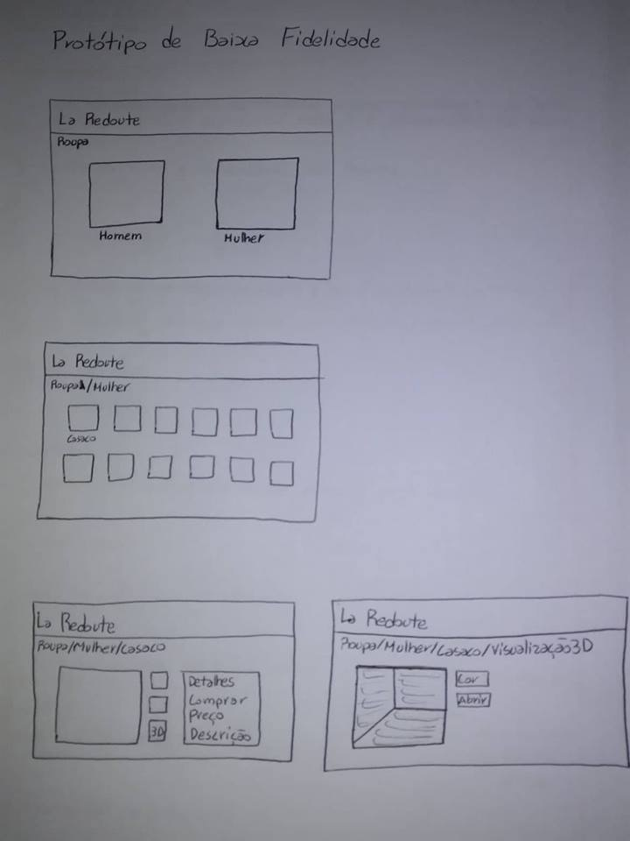

2.1. Protótipos de Alta Fidelidade

# Modelação 3D

# Conclusão

Neste período de quatro meses de estágio, o contato com esta equipa de trabalho e a experiência de desenvolver projetos inseridos num ambiente de grande escala, são algumas das competências adquiridas que completam a formação académica.

Ao longo deste TeSP, fui adquirindo novos conhecimentos que me permitiram ter uma visão mais ampla sobre a configuração de servidores, bem como, mais tarde, a sua administração. No decorrer deste estágio impus-me prazos e metas a atingir, havendo, desde cedo, um compromisso não só para com a entidade com quem estava a desempenhar funções, como também para comigo mesmo, de forma a limitar a margem de erro.

No final, todos os prazos foram cumpridos e retiro vários aspetos positivos que vão certamente ser uma mais valia no futuro, como pessoa e profissional.

# Anexos

**Anexo** **1** – *Script* de adição de equipamentos ao Nagios.